Отчёт о лабораторной работе
Лабораторная работа 2
Андрюшин Никита Сергеевич
Содержание

1 Цель работы
Получение практических навыков работы в консоли с атрибутами файлов, закрепление теоретических основ дискреционного разграничения доступа в современных системах с открытым кодом на базе ОС Linux

2 Выполнение лабораторной работы
Создадим пользователя guset (рис. 1).
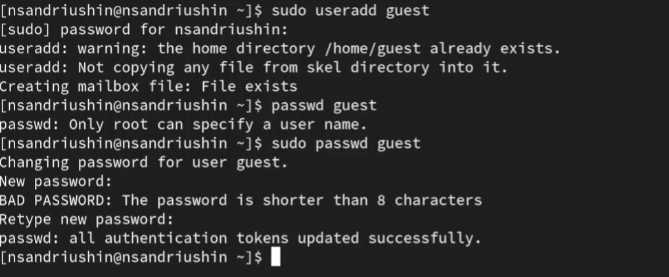
Рис. 1: Создание пользователя
Войдём под его именем и посмотрим на текущую директорию. Как видим, она является домашней. После этого убедимся в том, что мы guest. После этого посмотрим и сравним выводы команд id и groups. Как видим, groups указывает только имя группы, без id (рис. 2).
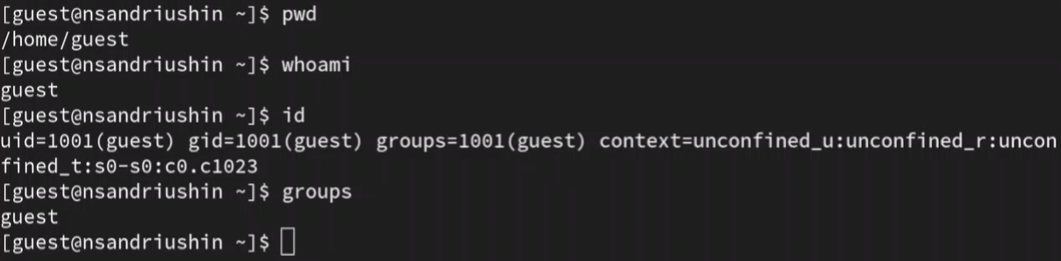
Рис. 2: id и groups
Найдём те же данные о пользователе в файле passwd Как видим, тут только айди пользователя и групп. Далее, выведем содержимое папки home. Тут только 2 папки пользоавтелей, и только пользователи-владельцы имеют права на чтение запись и исполнение. Посмотрим на атрибуты этих папок. Как видим, к чужой папке нельзя получить атрибуты (рис. 3).
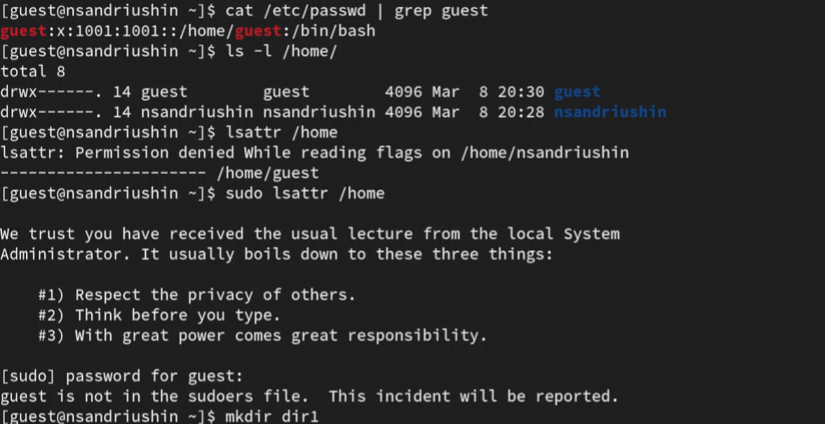
Рис. 3: Просмотр прав и атрибутов
Создадим в своей домашней дирктории папку dir1 и посмотрим, что она успешно создалась и узнаем дискреционные права и расширенные атрибуты. После этого обнулим все права и посмотрим, можем ли мы создавать там файлы и записывать в них что-то. Как видим, нельзя,что логично (рис. 4).
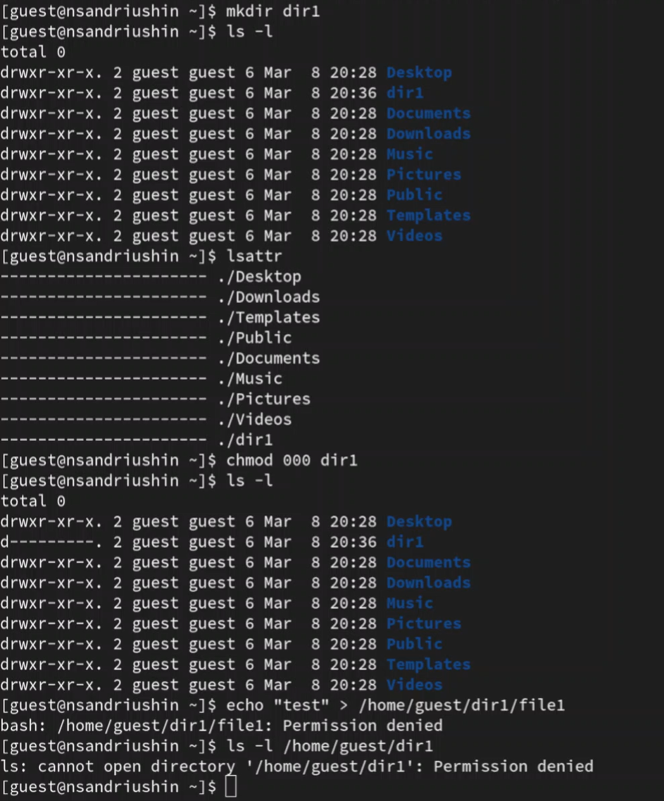
Рис. 4: Работа с правами папки
Права дир. | Права Ф. | Создание Ф. | Удаление Ф. | Запись Ф. | Чтение Ф. | cd | ls | Переименование | Смена атрибутов
000 | 000 | - | - | - | - | - | - | - | -
000 | 100 | - | - | - | - | - | - | - | -
000 | 200 | - | - | - | - | - | - | - | -
000 | 300 | - | - | - | - | - | - | - | -
000 | 400 | - | - | - | - | - | - | - | -
000 | 500 | - | - | - | - | - | - | - | -
000 | 600 | - | - | - | - | - | - | - | -
000 | 700 | - | - | - | - | - | - | - | -
100 | 000 | - | - | - | - | + | - | - | +
100 | 100 | - | - | - | - | + | - | - | +
100 | 200 | - | - | + | - | + | - | - | +
100 | 300 | - | - | + | - | + | - | - | +
100 | 400 | - | - | - | + | + | - | - | +
100 | 500 | - | - | - | + | + | - | - | +
100 | 600 | - | - | + | + | + | - | - | +
100 | 700 | - | - | + | + | + | - | - | +
200 | 000 | - | - | - | - | - | - | - | -
200 | 100 | - | - | - | - | - | - | - | -
200 | 200 | - | - | - | - | - | - | - | -
200 | 300 | - | - | - | - | - | - | - | -
200 | 400 | - | - | - | - | - | - | - | -
200 | 500 | - | - | - | - | - | - | - | -
200 | 600 | - | - | - | - | - | - | - | -
200 | 700 | - | - | - | - | - | - | - | -
300 | 000 | + | + | - | - | + | - | + | +
300 | 100 | + | + | - | - | + | - | + | +
300 | 200 | + | + | + | - | + | - | + | +
300 | 300 | + | + | + | - | + | - | + | +
300 | 400 | + | + | - | + | + | - | + | +
300 | 500 | + | + | - | + | + | - | + | +
300 | 600 | + | + | + | + | + | - | + | +
300 | 700 | + | + | + | + | + | - | + | +
400 | 000 | - | - | - | - | - | + | - | -
400 | 100 | - | - | - | - | - | + | - | -
400 | 200 | - | - | - | - | - | + | - | -
400 | 300 | - | - | - | - | - | + | - | -
400 | 400 | - | - | - | - | - | + | - | -
400 | 500 | - | - | - | - | - | + | - | -
400 | 600 | - | - | - | - | - | + | - | -
400 | 700 | - | - | - | - | - | + | - | -
500 | 000 | - | - | - | - | + | + | - | +
500 | 100 | - | - | - | - | + | + | - | +
500 | 200 | - | - | + | - | + | + | - | +
500 | 300 | - | - | + | - | + | + | - | +
500 | 400 | - | - | - | + | + | + | - | +
500 | 500 | - | - | - | + | + | + | - | +
500 | 600 | - | - | + | + | + | + | - | +
500 | 700 | - | - | + | + | + | + | - | +
600 | 000 | - | - | - | - | - | + | - | -
600 | 100 | - | - | - | - | - | + | - | -
600 | 200 | - | - | - | - | - | + | - | -
600 | 300 | - | - | - | - | - | + | - | -
600 | 400 | - | - | - | - | - | + | - | -
600 | 500 | - | - | - | - | - | + | - | -
600 | 600 | - | - | - | - | - | + | - | -
600 | 700 | - | - | - | - | - | + | - | -
700 | 000 | + | + | - | - | + | + | + | +
700 | 100 | + | + | - | - | + | + | + | +
700 | 200 | + | + | + | - | + | + | + | +
700 | 300 | + | + | + | - | + | + | + | +
700 | 400 | + | + | - | + | + | + | + | +
700 | 500 | + | + | - | + | + | + | + | +
700 | 600 | + | + | + | + | + | + | + | +
700 | 700 | + | + | + | + | + | + | + | +

Операция | Мин. права d | Мин. права
Создание файла | 300 | -
Удаление файла | 300 | -
Чтение файла | 100 | 400
Запись в файл | 100 | 200
Переименование файла | 300 | 000
Создание поддиректории | 300 | -
Удаление поддиректории | 300 | -

3 Выводы
В результате выполнения лабораторной работы были получены навыки работы с дискреционными правами

Список литературы

